[프로젝트 2] 자유 주제 자동화 설계 및 구현
BBC 영어 뉴스 기반 맞춤형 시사영어 학습 자동화 시스템
Make · OpenAI(GPT) · Notion · Gmail 연동
과제명 | [프로젝트 2] 자유 주제 자동화 설계 및 구현
주제 | 매일 아침 영어 뉴스 학습 습관 형성을 위한 자동화
사용 도구 | Make (no-code 자동화 플랫폼)
연동 서비스 | BBC RSS · OpenAI GPT-4o · Notion · Gmail
작성일 | 2026. 06. 27

1. 자동화할 반복 업무 정의

1.1 배경 및 동기
영어 실력 향상과 시사 상식 습득을 위해 매일 영어 뉴스를 읽는 것은 효과적인 학습 방법이다. 하지만 실제로는 매일 직접 뉴스 사이트에 접속하고, 읽을 만한 기사를 고르고, 모르는 표현을 사전에서 찾고, 예문을 정리하는 과정이 번거로워 학습 습관으로 이어지기 어렵다.
본 프로젝트의 목표는 '매일 영어 뉴스 학습 습관 만들기'이다. 사람이 직접 하던 반복 작업을 자동화하여, 사용자는 매일 아침 도착하는 이메일을 확인하고 학습만 하면 되도록 시스템을 구성한다.

1.2 기존 수작업 흐름 (자동화 대상)
- 매일 아침 BBC 뉴스 사이트에 직접 접속한다.
- 여러 기사 중 학습에 적합한 난이도의 기사를 직접 고른다.
- 기사를 읽으며 모르는 고급 표현을 추려낸다.
- 각 표현의 뜻과 영영 정의, 예문을 사전에서 찾아 정리한다.
- 정리한 내용을 노트(노션 등)에 옮겨 적는다.
- 복습을 위한 퀴즈를 직접 만든다.
위 6단계는 매일 반복되며, 한 번 수행에 20~30분이 소요되는 전형적인 반복 업무이다. 이 전 과정을 자동화 대상으로 정의한다.

2. 자동화 도구 선정 및 선정 이유

2.1 선정 도구: Make
자동화 도구로 Make(구 Integromat)를 선정하였다. Make는 여러 웹 서비스를 시각적으로 연결하여 워크플로우를 구성하는 노코드(no-code) 자동화 플랫폼이다.

2.2 선정 이유
- 노코드 시각적 구성: 코딩 없이 모듈을 드래그·연결하는 방식으로, 워크플로우 전체 흐름을 한눈에 보며 설계할 수 있다.
- 풍부한 연동 모듈: RSS, OpenAI, Notion, Gmail 등 본 프로젝트에 필요한 서비스가 모두 기본 모듈로 제공되어 별도 개발이 필요 없다.
- Router를 통한 조건 분기: Router와 Filter 기능으로 조건에 따라 데이터 흐름을 분기시킬 수 있어, 난이도 기반 필터링 요구사항을 충족한다.
- 스케줄 자동 실행: 지정한 시각에 자동으로 워크플로우를 실행하는 스케줄링을 기본 지원하여, 매일 아침 자동 실행이 가능하다.
- AI 연동 용이성: OpenAI 모듈을 통해 GPT를 워크플로우 중간에 자연스럽게 삽입할 수 있어, 난이도 분류와 학습 콘텐츠 생성에 AI를 활용할 수 있다.

3. 워크플로우 설계 문서

3.1 전체 구조 다이어그램
전체 워크플로우는 1개의 트리거와 다수의 액션, 그리고 1개의 조건 분기(Router)로 구성된다. Router는 메인 경로와 fallback 경로로 나뉘며, 두 경로 모두 실제로 동작한다. 데이터 흐름은 다음과 같다.
① BBC RSS (Trigger)
↓ 새 뉴스 헤드라인 수집
② OpenAI GPT — 난이도 분류 (Action)
↓ High / Medium / Low 태깅
③ Router — 조건 분기 (Filter)
├─ 메인 경로: Medium · High 통과
│ ↓
│ ④ GPT 학습 콘텐츠 생성 → ⑤ Notion 저장 → ⑥ Gmail 학습 알림
└─ fallback 경로: 그 외(Low)
↓
Gmail 스킵 알림 발송

3.2 단계별 흐름 설명
① BBC RSS 수집 (Trigger)
매일 지정된 시각에 BBC World 뉴스 RSS를 조회하여 새로 올라온 최신 헤드라인을 자동으로 가져온다. 이 모듈이 전체 워크플로우를 시작시키는 유일한 트리거이다.
② 난이도 분류 (Action)
수집한 뉴스 텍스트를 첫 번째 GPT에 전달한다. GPT는 어휘의 격식과 문장 구조의 복잡성을 분석하여 High / Medium / Low 중 하나로 난이도를 태깅한다.
③ 조건 분기 (Filter / Router)
Router를 사용해 난이도에 따라 흐름을 둘로 나눈다. 학습 가치가 있는 Medium·High 뉴스는 메인 경로로 통과시키고, 통과 조건에 맞지 않는(Low) 뉴스는 fallback(예비) 경로로 보낸다.
④-A 학습 콘텐츠 생성 (Action)
메인 경로로 통과한 뉴스를 두 번째 GPT에 전달한다. 뉴스 요약, 고급 표현 5개(뜻·영영 정의·예문), 복습용 객관식 퀴즈 1문제로 구성된 학습 콘텐츠를 생성한다.
⑤-A Notion 저장 (Action)
생성된 콘텐츠를 Notion 단어장 데이터베이스에 저장한다. 날짜·뉴스 제목·난이도·학습 완료 속성을 채운 새 페이지를 만들고 본문에 학습 내용을 넣는다.
⑥-A Gmail 학습 알림 발송 (Action)
저장이 끝나면 학습 콘텐츠를 이메일로 발송한다. 사용자는 매일 아침 이 메일을 받아 학습을 시작한다.
④-B Gmail 스킵 알림 발송 (Action / fallback 경로)
Medium·High 뉴스가 한 건도 없는 날에는 fallback 경로가 실행되어, '오늘은 학습에 적합한 뉴스가 없다'는 안내 메일을 발송한다. 이로써 어떤 경우에도 사용자에게 결과를 알린다.

3.3 조건 분기(Router) 동작 방식
Router의 메인 경로에는 'Content가 Low를 포함하지 않음(Does not contain Low)' 필터를 설정하여, Medium·High 난이도의 뉴스만 통과시킨다. 나머지 경로는 fallback(예비) 경로로 지정하였다. fallback 경로는 메인 경로를 통과하지 못한 데이터, 즉 Low 난이도 뉴스가 흘러갈 때만 실행된다.
이 구조 덕분에 ▲학습 가치가 있는 뉴스가 있는 날에는 메인 경로(콘텐츠 생성·저장·학습 알림)가, ▲적합한 뉴스가 없는 날에는 fallback 경로(스킵 알림)가 실행되어, 두 분기 경로가 상황에 따라 각각 동작하게 된다.

3.4 요구사항 충족 매핑
본 워크플로우가 과제의 공통 요구사항을 어떻게 충족하는지 정리하면 다음과 같다.
요구사항 | 본 프로젝트에서의 구현
Trigger 1개 이상 | ① BBC RSS 'Watch RSS feed items' (1개)
Action 2개 이상 | ② GPT 난이도분류, ④ GPT 콘텐츠생성, ⑤ Notion 저장, ⑥ Gmail 학습알림, ④-B Gmail 스킵알림 (총 5개)
조건 분기 1개 이상 | ③ Router (메인 경로 / fallback 경로, 1개)
각 분기 경로 1회 이상 실행 | 메인 경로·fallback 경로 모두 실행 결과 확인 (5장 참조)
자동 실행 구조 | 매일 오전 7:30 스케줄 자동 실행

4. 구현 화면 캡처
Make 시나리오 편집기에서 각 모듈을 설정한 화면이다.

4.1 전체 시나리오 구성
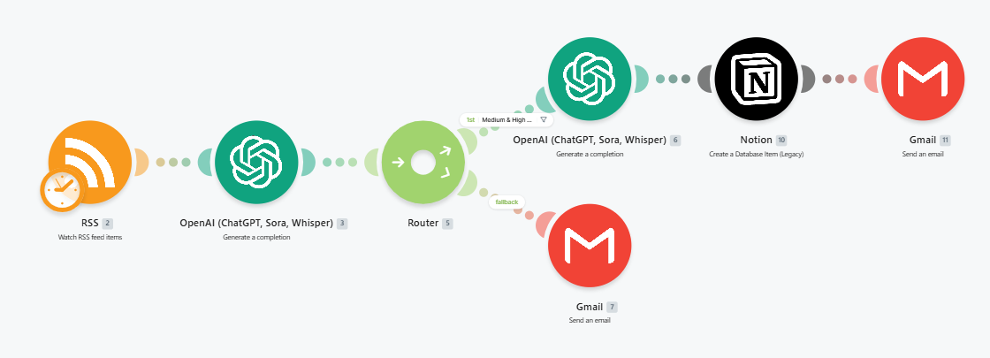

4.2 ① RSS 트리거 설정
BBC World 뉴스 RSS 주소(https://feeds.bbci.co.uk/news/world/rss.xml)를 등록하고, 한 번에 가져올 기사 수를 설정하였다.
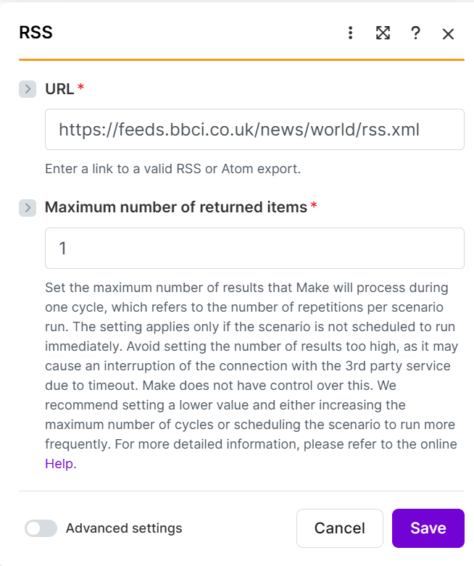

4.3 ② 난이도 분류 GPT 설정
System 메시지로 난이도를 High/Medium/Low 한 단어로만 응답하도록 지시하고, User 메시지에 RSS의 제목과 본문을 매핑하였다.
프롬포트
You are an English difficulty classifier.
Analyze vocabulary and sentence complexity.

You MUST respond with ONLY one single word.
Your response must be exactly one of these three words:

You are an English difficulty classifier.

BBC World News articles are written for educated adults.
Therefore:
- ALWAYS classify as Medium by default
- Only classify as High if you see technical/legal/academic terms
- NEVER classify as Low unless the text is simpler than a children's book

You MUST respond with EXACTLY ONE WORD: High, Medium, or Low.

You MUST respond with EXACTLY ONE WORD: High, Medium, or Low.

Do not write anything else.
Do not explain.
Do not add punctuation.
Just one word.

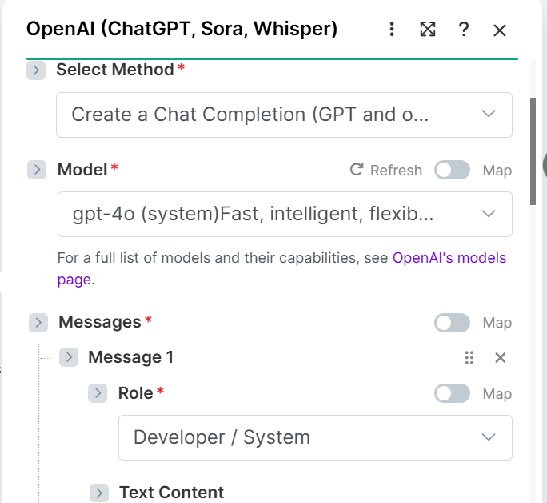

4.4 ③ Router 조건 분기 설정
메인 경로에는 'Content Does not contain Low' 필터를 설정하여 Medium·High 뉴스만 통과시키고, 나머지 경로는 fallback으로 지정하였다.
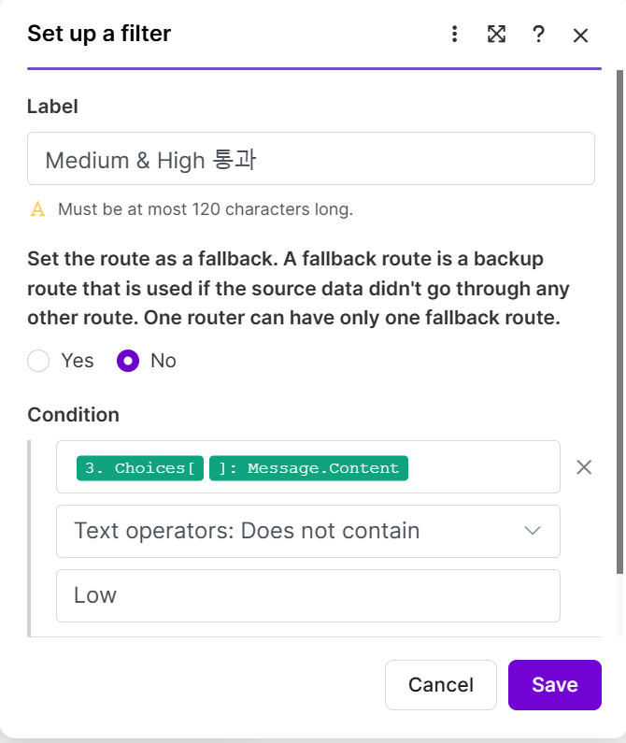

4.5 ④ 학습 콘텐츠 생성 GPT 설정
뉴스 요약, 고급 표현 5개(뜻·영영정의·예문), 복습 퀴즈 1문제를 생성하도록 프롬프트를 구성하였다. 이메일에서 깔끔하게 보이도록 HTML 형식으로 출력하게 하였다.
You are an English learning assistant.
Output in HTML format only.

<h2>📰 뉴스 요약</h2>
<p>[2-3문장으로 한국어 요약]</p>

<hr>

<h2>📚 오늘의 표현</h2>

<h3>1. [expression]</h3>
<p><b>뜻:</b> 한국어 의미</p>
<p><b>Definition:</b> English definition</p>
<p><b>Example:</b> example sentence</p>

<h3>2. [expression]</h3>
<p><b>뜻:</b> 한국어 의미</p>
<p><b>Definition:</b> English definition</p>
<p><b>Example:</b> example sentence</p>

(repeat for 5 expressions)

<hr>

<h2>🧠 Quiz</h2>
<p>[quiz question]</p>
<p>A) B) C) D)</p>
<p><b>정답:</b> [answer]</p>

4.6 ⑤ Notion 저장 설정
'시사 영어 단어장' 데이터베이스에 날짜·뉴스 제목·난이도·학습 완료 속성을 매핑하여 새 페이지를 생성하도록 설정하였다.
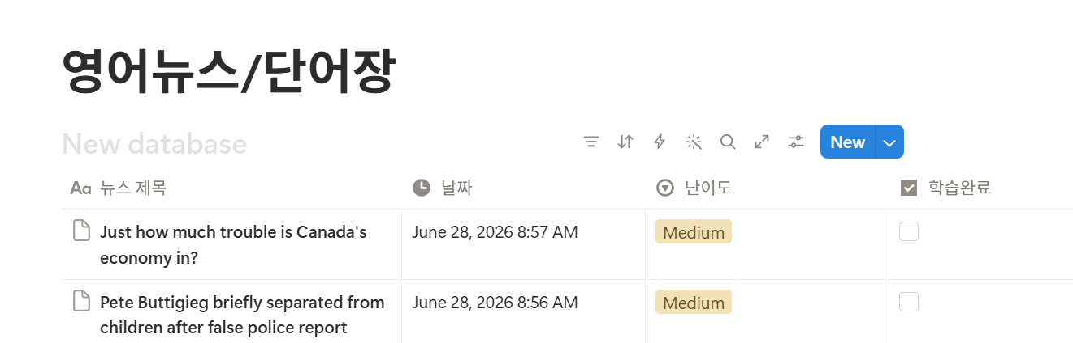

4.7 ⑥ Gmail 발송 설정 (메인 / fallback)
메인 경로 Gmail은 학습 콘텐츠를 HTML 본문으로 발송하고, fallback 경로 Gmail은 '오늘은 적합한 뉴스가 없다'는 안내 메일을 발송하도록 설정하였다.
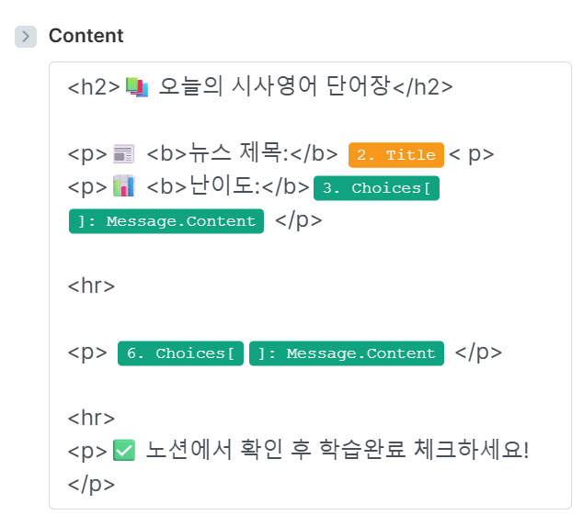
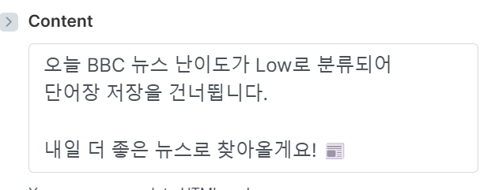

5. 실행 결과 화면 캡처
워크플로우를 실제로 실행(Run once)한 결과이다. 조건 분기의 두 경로가 각각 실행된 결과를 모두 확인할 수 있다.

5.1 메인 경로 실행 결과 (Medium·High 통과)
난이도가 Medium 또는 High로 분류된 뉴스가 Router의 메인 경로(1st)를 통과한 경우이다. 통과 항목 1건이 표시되며, 이후 OpenAI 콘텐츠 생성 → Notion 저장 → Gmail 학습 알림 발송까지 전 모듈이 실행 성공(초록 체크)으로 표시된다. 이때 fallback 경로는 실행되지 않는다.
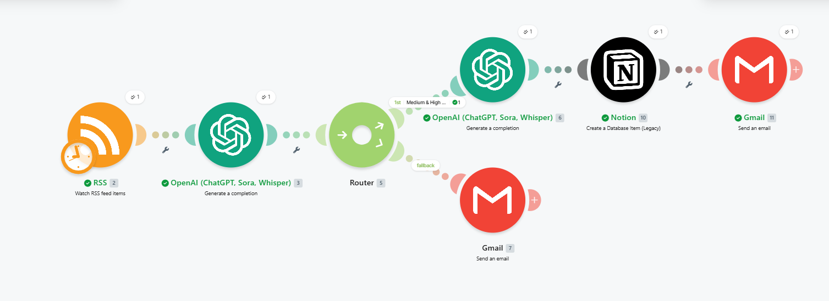
▲ 메인 경로 실행: Medium·High 통과 1건 → OpenAI·Notion·Gmail 모두 실행 성공

5.2 fallback 경로 실행 결과 (Low 처리)
Medium·High 뉴스가 한 건도 없어 메인 경로 통과가 0건(⃠0)인 경우이다. 이때 fallback(2nd) 경로가 실행되어 Gmail 스킵 알림이 발송된다. 즉 조건에 따라 메인 경로 대신 fallback 경로가 동작함을 확인할 수 있다.
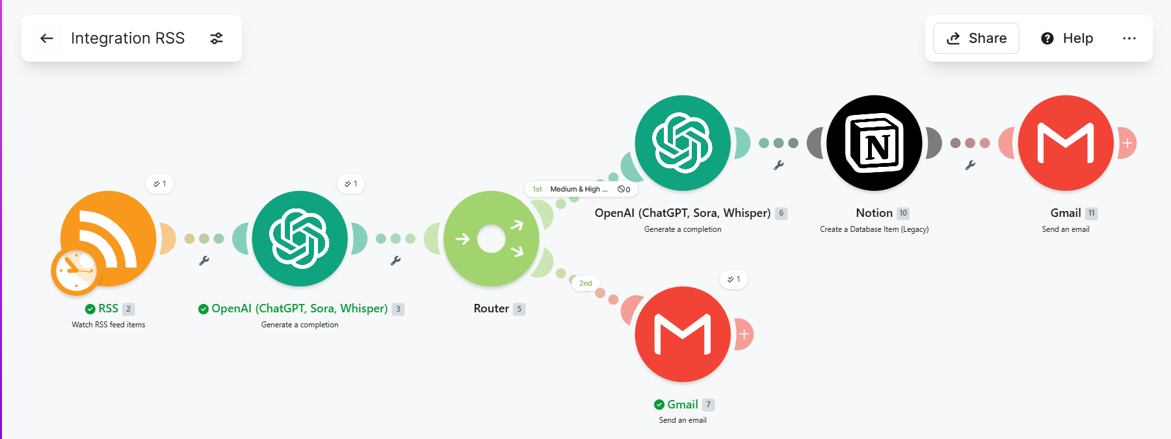
▲ fallback 경로 실행: 메인 경로 통과 0건 → fallback Gmail 발송 성공

위 5.1과 5.2를 통해 조건 분기의 두 경로(메인·fallback)가 각각 1회 이상 실제로 실행되었음을 확인할 수 있다.

5.3 Notion 저장 결과
메인 경로 실행 시 Notion 단어장 데이터베이스에 새 항목이 자동으로 생성되고, 본문에 학습 콘텐츠가 저장된 화면이다.


5.4 Gmail 수신 결과
실제로 수신한 학습 알림 이메일 화면이다. 뉴스 요약, 고급 표현, 예문, 복습 퀴즈가 포함되어 있다.
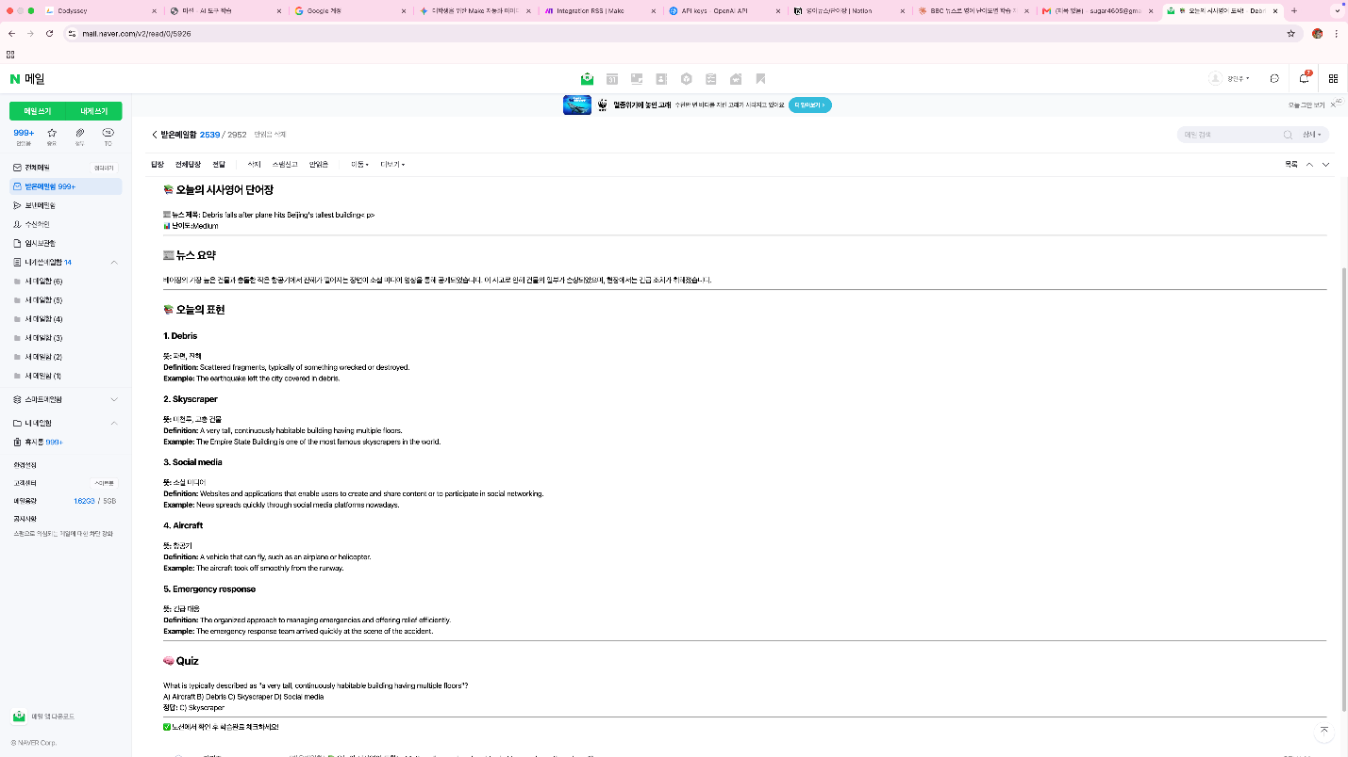
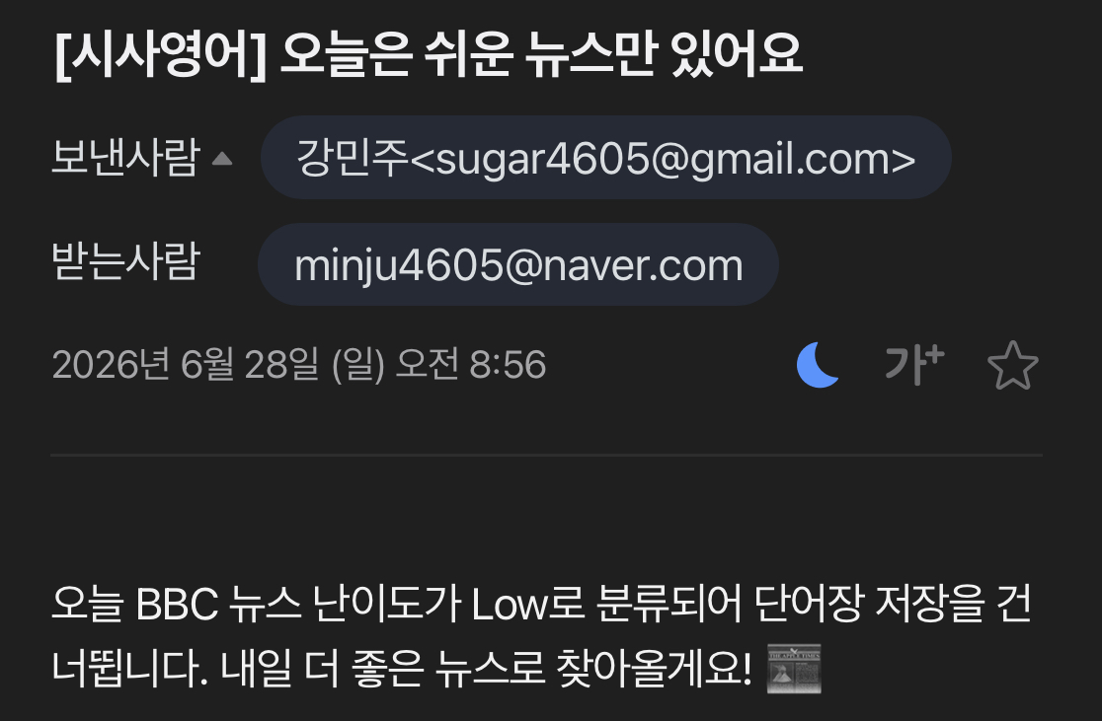

6. 결론 및 기대 효과
본 프로젝트를 통해 매일 20~30분이 소요되던 영어 뉴스 학습 준비 과정을 완전히 자동화하였다. 사용자는 더 이상 뉴스를 직접 찾고 정리할 필요 없이, 매일 아침 도착하는 이메일과 Notion 페이지로 학습에만 집중할 수 있다.
특히 GPT를 활용한 난이도 자동 분류와 Router 기반 조건 분기를 통해, 학습 가치가 높은 뉴스는 단어장으로 가공하고 적합한 뉴스가 없는 날에는 별도 안내 메일을 보내는 '맞춤형' 구조를 구현하였다. 두 분기 경로가 상황에 맞게 각각 동작하도록 설계하여, 어떤 경우에도 사용자가 결과를 받아볼 수 있다.
향후에는 난이도 분류 기준을 사용자 수준에 맞게 세분화하거나, 학습 완료율을 집계하여 주간 리포트를 발송하는 기능 등으로 확장할 수 있다.

